Итоговый тест по географии 8 класс
1 вариант.
1.Укажите крайнюю северную материковую точку России
1) мыс Челюскин; 2) Мыс Диксон; 3) Мыс Флигели; 4) Мыс Лопатка
2. С какой страной Россия не имеет сухопутных границ:
1) Украина; 2) Белоруссия; 3) Армения; 4) Азербайджан.
3. Выявите, какое время показывают часы в Москве (II часовой пояс), если известно, что в г. Норильске (VI часовой пояс) в данный момент 20 ч.
1) 16 ч.; 2) 24 ч.; 3) 2 ч.; 4) 17 ч.
4. Обширная область земной коры, обладающая устойчивостью, это –
1) Платформа, 2) Горст, 3) Щит, 4) Морена
5. Западная Сибирь, Волго-Уральский район, Европейский Север, шельф Сахалина - это крупные ресурсные районы. Определите, запасы какого полезного ископаемого здесь сосредоточены
1) угля; 2) нефти и газа; 3) железных руд; 4) руд цветных металлов
6. Определите, какой из типов климата характеризуется следующим набором свойств: годовая амплитуда температур 50-60 °С, небольшая (0,2-0,Зм) высота снежного покрова, господство антициклональных типов погоды
1) морской; 3) умеренно-континентальный;
2) континентальный; 4) резко континентальный.
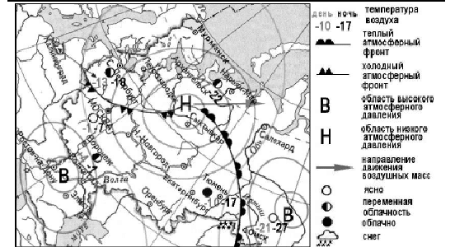
7. Какой из перечисленных городов, показанных на карте, находится в зоне действия антициклона?
1) Архангельск; 2) Сыктывкар; 3) Ростов-на-Дону; 4) Нижний Новгород
8. Карта погоды составлена на 17 января. В каком из перечисленных городов, показанных на карте, на следующий день вероятно существенное похолодание?
1) Москва; 2) Омск; 3) Тюмень; 4) Элиста;
9. Определите, какие из перечисленных рек относятся к бассейну Северного Ледовитого океана
1) Дон, Кубань; 2) Волга, Терек, Урал; 3) Амур; 4) Лена, Енисей, Обь
10. Заполненное водой крупное естественное понижение земной поверхности – это:
1) болото 2) река 3) водохранилище 4) озеро
11. Амур, Бурея, Зея относятся к рекам с:
1) весенним половодьем, 3) летним половодьем,
2) поводочным режимом, 4) равномерным стоком.
12. Процесс разрушения почвы водой и ветром называется:
1) Агротехникой 2) Мелиорацией 3) Эрозией 4) Рекультивацией
13. Какая из перечисленных природных зон занимает наибольшую площадьв России?
1) лесотундра 2) тундра 3) тайга 4) степь
14. Группа студентов из Ростова-на-Дону занимается изучением экосистем
крупных рек. Какой из перечисленных заповедников им необходимо
посетить для изучения экосистем дельты одной из крупнейших рек Сибири?
1) Усть-Ленский 3) Печоро-Илычский
2) Тебердинский 4) Окский
15. Для зоны тундр характерны животные (выберите двоих):
1) песец 2) белый медведь, 3) лемминг, 4) бурый медведь, 5) лось.
16. Воссоздайте правильную последовательность почвенных горизонтов от поверхности вглубь земли?
1) материнская порода 2) гумусовый 3) вымывания 4) вмывания
17. Какой зональный тип почв формируется под хвойными лесами в условиях избыточного увлажнения и умеренно-теплого лета?
18. Во время экскурсии учащиеся сделали схематическую зарисовку залегания горных пород на обрыве у берега реки.
Расположите показанные на рисунке слои горных пород в порядке возрастания их возраста (от самого молодого до самого старого).
Запишите в таблицу получившуюся последовательность букв.

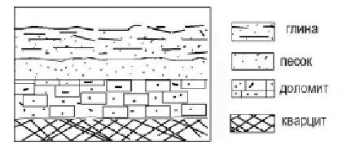
А) глина
Б) кварцит
В) песок
19. Перечислите все известные вам причины большого количества озер в Карелии и на Кольском полуострове.
____________________________________________________________________________
____________________________________________________________________________
____________________________________________________________________________
____________________________________________________________________________

Итоговый тест по географии 8 класс
2 вариант
1. Укажите крайнюю восточную материковую точку России
1) Мыс Челюскин; 2) Мыс Дежнева; 3) Гора Базардюзю; 4) Мыс Флигели
2. Самая короткая граница России с государством:
1) Грузия; 2) КНДР; 3) Азербайджан; 4) Китай.
3. Выявите, какое время показывают часы в Хабаровске(IX часовой пояс), если известно, что в г. Челябинске (IV часовой пояс) в данный момент 7 ч.
1) 16 ч.; 2) 24 ч.; 3) 12 ч.; 4) 13ч.
4. Участок древней платформы, где кристаллический фундамент выходит на поверхность земли это –
1) Щит, 2) Горст, 3) Грабен, 4) Морена
5. Укажите, какой из природных районов России наиболее обеспечен гидроэнергетическими ресурсами
1) Восточно-Европейская равнина; 3) Западная Сибирь;
3) Средняя и Северо-Восточная Сибирь; 4) Дальний Восток
6. Укажите, какой из перечисленных населенных пунктов имеет среднеянварскую температуру воздуха -24°С
1) Москва; 2) Мурманск; 3) Воркута; 4) Якутск
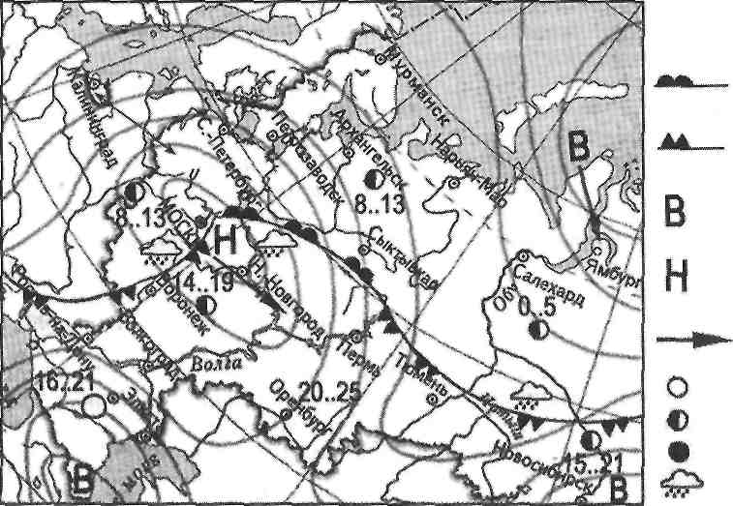

7. Какой из перечисленных городов, показанных на карте, находится в зоне действия антициклона?
1) Москва; 2) Нижний Новгород; 3) Новосибирск; 4) Санкт-Петербург.
8. Карта погоды составлена на 13 мая. В каком из перечисленных городов, показанных на карте, на следующий день вероятно существенное похолодание?
1) Воронеж; 2) Сыктывкар; 3) Москва; 4) Санкт-Петербург.
9. Определите, какие из перечисленных рек относятся к бассейну Атлантического океана
1) Дон, Кубань; 2) Волга, Терек, Урал; 3) Амур; 4) Лена, Енисей, Обь
10. Избыточно увлажнённый участок суши с влаголюбивой растительностью – это:
1) водохранилище 2) река 3) болото 4) озеро
11. Ежегодно повторяющийся подъём уровня воды в реке – это:
1) паводок, 2) режим, 3) межень, 4) половодье.
12. Оцените причину массового развития оврагов в Черноземье
1) вырубка лесов; 3) распашка земель;
2) строительство дорог; 4) осушение болот
13. Какой из перечисленных типов почв характерен для природной зоны тайги России:
1) подзолистые 2) серые лесные 3) каштановые 4) черноземы.
14. Группа туристов из США хочет своими глазами увидеть природу сибирской тайги и посмотреть окрестности уникального озера Байкал. Какой из перечисленных заповедников им необходимо посетить?
1) Тунгусский; 2) Баргузинский; 3) Буреинский; 4) Дагестанский.
15. Растительный мир зоны тундр в основном представлен следующими растениями (выберите два):
1) кустарничками; 3) лиственными деревьям 5) травами;
2) мхами; 4) хвойными деревьями
16. Перечислите правильный порядок смены типов почв с севера на юг:
1) каштановые; 2) дерново-подзолистые; 3) тундрово-глеевые; 4) подзолистые
17. В одной из природных зон растения имеют следующие особенности: стелющиеся и карликовые формы, многолетний цикл развития, преобладают мхи и лишайники. Определите природную зону. _____________________________________________

18. Во время экскурсии учащиеся сделали схематическую зарисовку залегания горных пород на обрыве у берега реки
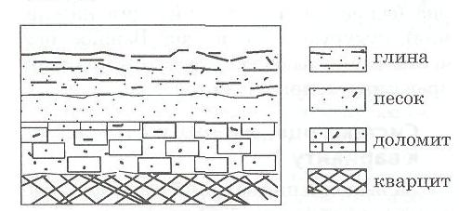

18 Расположите показанные на рисунке слои горных пород в порядке возрастания их возраста (от самого молодого до самого старого).
Запишите в таблицу получившуюся последовательность букв.
А) глина; Б) кварцит; В) песок.
19. Какие факторы в наибольшей степени затрудняет добычу нефти и газа в Западной Сибири? (приведите как можно больше известных вам факторов)
_____________________________________________________________________________
_____________________________________________________________________________
_____________________________________________________________________________

СПЕЦИФИКАЦИЯ
итоговой проверочной работы по географии за курс 8 класса школы.
1. Назначение КИМ итоговой контрольной работы.
Контрольные измерительные материалы позволяют установить уровень освоения восьмиклассниками Федерального компонента государственного стандарта основного общего образования по географии 8 класса.
2. Документы, определяющие содержание КИМ.
Содержание итоговой работы определяется на основе документов:
- Федеральный компонент государственного стандарта основного общего образования (приказ Минобразования России от 05.03.2004 №1089)$
- Программа Домогацких Е.М. (Программа курсов «География» для 5-9 классов. - М.: Русское слово, 2012)
3. Подходы к отбору содержания, разработке структуры КИМ
Отбор содержания, подлежащего проверке в итоговой работе осуществляется в соответствии с разделом «Обязательный минимум содержания основных образовательных программ» Федерального компонента государственных стандартов основного общего образования. В каждый вариант включены задания, проверяющие уровень знания содержания всех основных разделов курса Физической географии России и выполнение основных требования к уровню подготовки восьмиклассников.
4. Структура проверочной работы.
Работа состоит из 19 заданий. Задания проверяют знания, составляющие основу географической грамотности, а также способность применять знания и умения в контекстах, соответствующих основным разделам курса. Работа содержит 14 заданий с выбором одного верного ответа из четырех предложенных, 1 задания с выбором двух правильных ответов из 5, 1 задание с кратким ответом, 2 задания на определение правильного порядка географического явления, 1 задание с развернутым ответом, в которых требуется найти причинно-следственные связи данного явления.
Распределение заданий проверочной работы по частям работы.
Выбор двух правильных ответов из 5.
Дать краткий ответ.
Определить правильные порядок географического явления.
3
Часть III
1 сложное
3
Найти причинно-следственные связи заданного явления природы.
5. Распределение заданий проверочной работы по содержанию и видам учебной деятельности.
Содержание проверочной работы можно разделить на 6 блоков обязательного минимума содержания образования.
Первый блок включает задания №1-3, по теме «Россия на карте мира». Второй – задания №4, 5, 18 по теме «Геологическое строение и рельеф». Третий – задания №6-8 по теме «Климат России». Четвертый – задания №9, 10 ,11, 19 по теме «Внутренние воды». Пятый – задания №12, 16, 17 по теме «Почвы». Шестой – задания №13-15, по теме «Природные зоны».
Проверочная работа предусматривает разные виды учебной деятельности. Задания I части (1-14 и 16) позволяют проверить освоение наиболее значимого содержания: знание фактов и закономерностей по данным темам, элементарных причинно-следственных связей, сформированность простейших географических умений и пространственных представлений. Во II части представлены задания (15, 17, 18), в которых необходимо сделать множественный выбор. Они предполагают более глубокое знание фактов и сформированность пространственных представлений о конкретных территориях. Сложное задание III части (19) направлено на проверку умения выявлять причинно-следственные связи.
Распределение заданий по содержанию
и видам учебной деятельности.
7. Распределение заданий проверочной работы по уровню сложности.
Работа включает в себя 74% простых заданий, 21% средней сложности и 5% сложных.
8. Время выполнения работы.
На выполнение проверочной работы отводится 45 мину.
9. Число вариантов в работе.
Подготовлено два варианта, в которых даны однотипные задания на проверку одинаковых знаний, умений и тем курса.
Ключ:
Вариант 1. 1.1); 2.3); 3.1); 4.1); 5.2); 6.4); 7.3); 8.1); 9.4); 10.4); 11.3); 12.3); 13.3); 14.1); 15.1)3); 16.2)3)4)1); 17.Подзолистые; 18.АВБ 19.Избыточное увлажнение, естественные природные углубления.
Вариант 2. 1.2); 2.2); 3.3); 4.1); 5.3); 6.3); 7.3); 8.1); 9.1); 10.3); 11.4); 12.3); 13.1); 14.2); 15.1)2); 16.3)4)2)1); 17.Тундра; 18АВБ; 19. Суровый климат, болота.
10. Система оценивания отдельных заданий и работы в целом.
За каждый правильный ответ первой части (№1-14) ставится 1 балл. За правильное выполнение каждого из заданий II части, №15, 17 – 1 балл, №16, 18 – 2 балла. За правильно названную причину в 19 вопросе (III часть) – 1 балл, всего 3 балла. Максимальный балл за работу – 23 балла. «3» получает работа с 7-11, «4» - с 12-17, «5» - с 18-23 баллами.
Перечень проверяемых требований стандарта

